

**Anexo 5.**

**PROYECTO INTEGRADOR**

**RENTACAR INTERNACIONAL**

**RENTACAR INTERNACIONAL**

**Gestionamiento de datos de la empresa Rentacar**

**Data management for the company Rentacar**

**Miguel Angel Becerra Solano, Jheison Alexander De la rosa Pineda, Michael Fernney Perez Ochoa**

# Resumen

Lo que se quiere hacer con este proyecto es realizar un sistema de software para la empresa Rentacar internacional utilizando diversas temáticas de las diferentes materias involucradas como por ejemplo en programación se utilizó la plataforma C# para la creación de la interfaz y la vinculación de la base de datos, que es la segunda temática utilizada para el funcionamiento y almacenamiento de los datos ingresados, además se utilizaron funciones,  procedimientos y vistas, también se utilizó el diagrama de clases, secuencias y el diagrama de transición de estados para la organización del sistema. Para la parte investigativa lo que se hizo fue indagar más que todo en lo que respecta al marco de referencia para ver la parte legal, ya que es algo que está establecido para el país y departamento, además que se hace investigación para la creación de la interfaz y conexiones con la base de datos. Lo que se consiguió con el proyecto fue un programa que crea objetos con los datos requeridos por el sistema que luego se almacenarán en la base de datos, permite consultar la información, además elimina o edita los datos creados con anterioridad desde la misma interfaz.

**Software:** Conjunto de programas y rutinas que permiten a la computadora realizar determinadas tareas.

**Programar:** Establecer o planificar el programa de una serie de actividades.

**Base de datos:** Programa capaz de almacenar gran cantidad de datos, relacionados y estructurados, que pueden ser consultados rápidamente de acuerdo con las características selectivas que se deseen.

**Gestor de base de datos:** Es un conjunto de programas que permite administrar y manipular la información de la base de datos.

**Clase:** Una clase es una plantilla para el objetivo de la creación de objetos de datos según un modelo predefinido.

# Abstract

What you want to do with this project is to make a software system for the international Rentacar company

using various themes of the different subjects involved, such as programming, the C# platform was obtained

for the creation of the interface and the linking of the database. data, which is the second theme used for

the operation and storage of the entered data, in addition functions, procedures and views were used, the class

diagram, sequences and the state transition diagram for the organization of the system were also improved.

For the investigative part, what was done was to investigate more than anything regarding the reference framework

to see the legal part, since it is something that is established for the country and department, in addition to

research being done for the creation of the interface and connections with the database. What was achieved with the project was a program that creates objects with the data required by the system

that will then be stored in the database, allows the information to be consulted, and deletes or edits previously

created data from the same interface.

**Introducción**

Los retos que presentan las organizaciones en crecimiento cuando empiezan a ganar una buena reputación es mejorar su desarrollo para asegurar un incremento de sus ganancias y consumidores. El progresivo aumento de demanda exige un mayor esfuerzo de estas empresas obligándose a mejorar su infraestructura y sistemas para dar abasto con las necesidades de los consumidores, esto es lo que ocurre con la empresa de alquiler de autos Rentacar. El presente estudio busca desarrollar un sistema de software el cual facilite realizar las funciones a la empresa, permitiendo también a sus usuarios tener una mejor interacción con la empresa Rentacar, gestionar la información relacionada con el alquiler, compra, venta y estado de los vehículos. Como resultado se estima que la empresa Rentacar podrá tener un mejor y más rápido manejo de sus necesidades, este sistema se desarrollará a partir de un análisis extenso de los requerimientos de la empresa, una creación de interfaz donde puedan acceder los usuarios para realizar las diversas tareas y una base de datos que nos permita guardar la información para después poder consultarla. Después de validar como hecho todo lo anterior se concluye que su implementación resulta en diversos beneficios económicos y de organización.

Rentacar es una empresa de compra, venta y alquiler de automóviles que busca tecnificar la manera en el que se gestionan sus datos, por dicha razón se ha decidido llamar a ingenieros para que puedan crear un software para la manipulación de los mismos, en primera instancia lo que se hizo fue definir cómo se iba a comportar el programa, seguido de eso se crearía la base de datos por medio de la cual se haría la manipulación de los datos y además se construiría la interfaz por la cual el usuario tendría comunicación con la base de datos y por último se conectarán la base de datos con la interfaz para que la gestión se dé más fácilmente adicionalmente se agregan vistas que ayudan al control de los datos.

El proyecto se lleva a cabo en la Universidad de Investigación y Desarrollo UDI en donde se encuentran los materiales y equipo necesario para la realización de los programas necesarios para la implementación del sistema.

Todo esto es el resultado de unos objetivos que se plantearon al inicio del proyecto para la elaboración del sistema y estos son: analizar los requerimientos de la empresa, planificar el desarrollo del sistema, diseñar las soluciones del sistema, implementar el software, recolectar la información y probar los datos recolectados. Dichos objetivos ayudan a llevar encaminado el proyecto de forma ordenada y eficaz ya que primero se tiene que saber qué es lo que se está requiriendo, luego de eso se hacen los modelos necesarios para luego implementarlos en los programas necesarios y por último la recolección e inserción de los datos dentro del programa para saber si tiene un buen funcionamiento.

Las limitaciones que se tuvieron fueron más que todo, la falta de preparación de algunos temas para la realización de la interfaz y de la conexión que debe tener con la base de datos, fuera de este inconveniente el programa realiza un registro de los usuarios y cuenta con una ventana para que se pueda inicializar sesión con la cuenta del usuario ya creada, además de la creación, visualización, modificación y eliminación de los datos del sistema dentro de la base de datos.

**Metodología**

**Tipo de estudio**

El tipo de estudio que se empleó en esta investigación es de tipo experimental, ya que en lo que está basada es en un estudio de caso, en este caso la empresa de compra, venta y alquiler de automóviles Rentacar, el cual es necesario que se sepan las condiciones del problema planteado para que con base en ello se pueda abordar la problemática y dar una solución que la supla.

Investigación-acción. <https://recursos.ucol.mx> Este tipo de metodología se ocupa del estudio de una problemática social específica que requiere solución y que afecta a un determinado grupo de personas, sea una comunidad, asociación, escuela o empresa.

Es apropiada para aquellos que realizan investigaciones en pequeña escala, preferentemente en las áreas de educación, salud y asistencia social e incluso en administración. Constituye un método idóneo para emprender cambios en las organizaciones (Blaxter, Hughes y Tight, 2000), por lo que es usada por aquellos investigadores que han identificado un problema en su centro de trabajo y desean estudiarlo para contribuir a la mejora (Bell, 2005).

Por otro lado, sería una metodología de investigación-acción de tipo práctica, existen cuatro pasos a seguir según esta metodología, el primer paso sería la detección y diagnóstico del problema de investigación seguido de la elaboración del plan para solucionar el problema o introducir el cambio, el siguiente paso es la implementación del plan y evaluación de resultados y por último la realimentación, la cual conduce a un nuevo diagnóstico y a una nueva espiral de reflexión y acción.

Estos serán los pasos que se seguirán a lo largo de toda la investigación, se pueden llevar de la mano con los pasos de ingeniería, para lograr un proceso completo, eficaz y funcional, con el que se pueda lograr la mejor solución.

**Materiales e instrumentos**

En este proyecto los materiales e implementos que se utilizaron fueron: el lenguaje de programación C# el cual sirvió para realizar la interfaz y las conexiones del programa, el gestor de la base de datos Oracle el cual sirvió para hacer las sentencias para la creación de las tablas donde se guardarán los datos, además de lo anterior mencionado se utilizó el servidor de la Universidad de Investigación y Desarrollo UDI para el almacenamiento de los datos recolectados, sumado a esto para crear los diagramas necesarios para la realización del sistema se utilizaron las plataformas MIRO y OlivaNova, estos últimos fueron de gran utilidad ya que por los diagramas se hizo más sencillo y práctico desarrollar el software.

**Procedimiento**

Este proceso de construcción del sistema para la empresa Rentacar  tiene una serie de objetivos los cuales son necesarios cumplir para suplir con éxito las necesidades de la empresa, para ello se realizara una serie de pasos los cual nos ayudaran a cumplir estos objetivos, lo primero es la búsqueda de la información y analizar los requerimientos de Rentacar todo esto para saber cómo funciona la empresa, como realizan sus tareas diarias, para la comprensión del problema y las necesidades, una vez recolectada toda la información pertinente el siguiente paso es planificar el desarrollo del sistema, de manera ordenada y eficaz todo esto con el fin de no empezar a realizar nuestro sistema de manera desordenada y sin rumbo pues antes de empezar un trabajo lo más importante es su análisis y planificación para avanzar de manera organizada y eficaz, después de planificar nuestro sistema procederemos a diseñar las soluciones para los requerimientos establecidos, en esta etapa es muy importante ser cuidadoso ya que se realizan los esquemas que den la solución a nuestra necesidad dentro de ellos encontramos los modelos entidad relación y relacional para más adelante hacer la implementación de la base de datos, los modelos de ARF, estados, clases y casos de uso para guiarnos en el desarrollo del software también realizaremos un estudio para la implementación de las interfaces de nuestro sistema. Después con todo lo anterior ya podremos empezar a crear nuestro programa para el avance del desarrollo de nuestro sistema, en el que ya crearemos nuestras interfaces con las herramientas necesarias que la empresa y usuarios necesitaran junto a el monto de la base de datos. También recolectamos información para suplir nuestro sistema de mejoras y datos para llenar la base de datos y que pueda empezar el funcionamiento de nuestro sistema. Por último, probaremos todos esos datos recolectados para verificar que todo funcione correctamente, que no haya fallos en el sistema y modificaremos la interfaz para asegurarnos de que quede a gusto de la empresa y los consumidores. Todos estos son los pasos a llevar a cabo para montar un sistema que supla las necesidades de la empresa Rentacar y ayudar a su crecimiento de desarrollo.

En la siguiente figura podemos ver uno de los procedimientos de diseño, en este caso el árbol de refinamiento funcional (ARF), este es uno de los pasos más importantes en la creación de nuestros sistemas ya que nos permite hacer la descomposición jerárquica de las funciones del sistema.

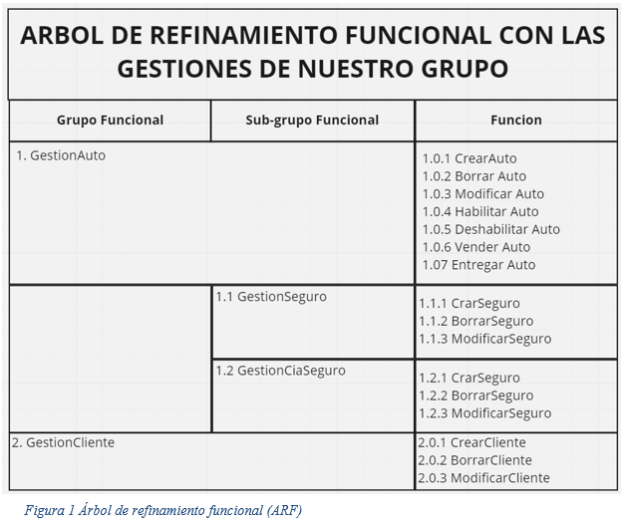

Otro ejemplo de los pasos importantes en nuestro sistema es la arquitectura cliente-servidor para tener una noción de lo que se realizará el programa, esta arquitectura lo que ayuda al proyecto es básicamente para saber qué es lo que hace el programa con los datos y los usuarios que ingresen a éste e interactúan por medio del front end (la interfaz), es decir, que los usuarios usen el programa y pidan información al back end (Servidor) sobre los datos que estén dentro de éste o tenga que consultarlos en la base de datos se les devuelva en forma de respuesta.

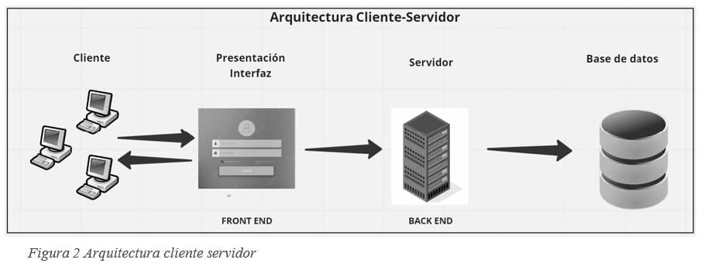

**Resultados**

Al finalizar todos los procesos previos, es decir, al entendimiento del problema y realizar los diagramas esenciales para producir el funcionamiento del programa y la base de datos, como se dijo anteriormente se hizo el respectivo código para la estructuración de la interfaz de la página que funciona con botones para realizar las diferentes funciones que va a tener el programa concretado. A continuación, en la Figura 2, se tiene como es representado el login.

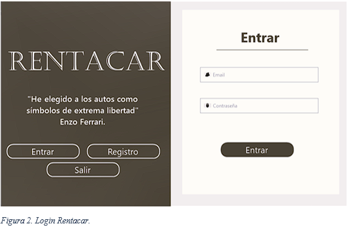

Aquí se observa cómo en esta parte de la interfaz se le puede dar a diferentes botones ya sea para registrar los usuarios o para entrar con un usuario. Al momento de ingresar con el usuario se pasa a otra pestaña de la interfaz en donde se pueden encontrar las funciones que puede hacer el programa como se ve en la Figura 3.

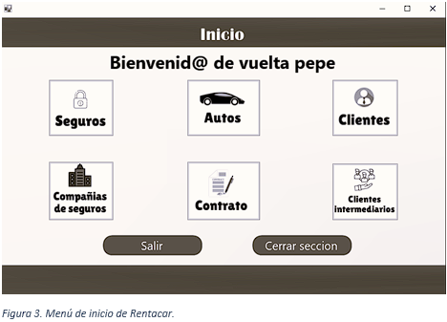

Donde cada una de estas funciones internamente tienen un CRUD (Crear, Actualizar, Borrar, consultar) las cuales sirven para controlar los datos que se han ido ingresando y almacenados dentro de cada una de ellas los cuales podremos observar y consultar a partir de vistas.

**Conclusiones**

Una vez terminado el proceso y dándonos un resultado se procederá a dar nuestras conclusiones personales a partir del trabajo realizado.

Al finalizar el proyecto nos hemos dado cuenta que la producción de software es bastante importante, mucho más de lo que se piensa, ya que esto ayuda a mucha gente a facilitarles las cosas ya sea para manejar por ellos mismos los emprendimientos que realicen o, por otro lado, ayudar a las empresas a controlar la gran cantidad de información que manejan y que tienen que monitorear casi constantemente.

A la hora de realizar este proyecto aprendimos que es importante primero realizar una planificación de todo lo que vamos a hacer antes de empezar a desarrollarlo, debido a que esto permitió que nuestro grupo de trabajo tuviera un mayor orden, supiera en todo momento que debíamos hacer ayudándonos a optimizar el tiempo de trabajo y organizándonos para en todo momento poder tener un avance continuo y eficiente.

Este proyecto nos enseñó a que no hay que quedarnos con el aprendizaje básico, sino que hay que ir más allá y tomar nuestro tiempo para aprender nuevas habilidades y competencias, además conocer diferentes herramientas que nos ayuden a crecer en conocimiento pues para completar este proyecto fue necesario aprender muchas cosas fuera de lo establecido en las clases.

# Agradecimientos

Se quiere agradecer a los docentes que nos corrigieron en el transcurso del proyecto y estuvieron pendientes de la elaboración del sistema desde las distintas áreas a Breiner Yanett Valdez docente de programación, Alexandra Soraya Beltrán Castro docente de base de datos, Luis Oliverio Chaparro Lemus docente de ingeniería de software y a la Universidad de Investigación y Desarrollo UDI por brindarnos sus herramientas para la realización del proyecto.